Regler att arbeta ifrån gällande sponsring av lag AIK Handboll P98/99

Från: Bergstrom, Britt [mailto:Britt.Bergstrom@hp.com]
Skickat: den 8 oktober 2009 09:17
Till: Johansson, Agneta; janerik.friberg@advancedip.se
Ämne: RE: Sponsorer till P98/99
Hej!
Jag kan inte säga att det finns klara och tydliga regler men den praxis som vi jobbat efter är följande:

Varje lag är en ekonomisk fristående enhet när det gäller sin egna sponsring. Det står varje lag fritt att ordna med sponsorer för att köpa matchställ, väskor eller åka på cuper. SÅ länge man inte har en sponsor som är i konflikt med AIKs huvudsponsorer är det helt ok (inte Teamsportia alltså eftersom vi har Stadium som huvudsponsor).
Styrelsen vill veta vilka sponsorer olika lag har, eftersom vi skriver ett tackbrev en gång/år till dessa, i övrigt ingen inblandning från styrelsen.
T ex F96 har en sponsor som heter Ström och de betalar deras matchställ i utbyte mot att Ström är tryckt på matchtröjorna.

Hälsningar och lycka till och grattis till ett superbra initiativ.
Kram
Britt

Urklipp från AIK’s Lilla Svarta, inte mycket info
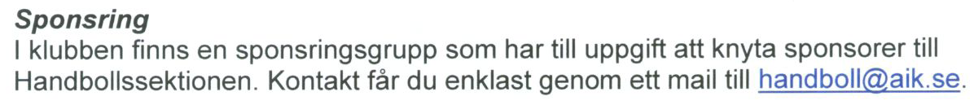

Sponsoransvariga
Zdenko 0709 91 92 81 zdenko.zivkovic@bbraun.com
Agneta 0709-10 89 75 agneta.johansson@simrit.se

